校级公开课
教学设计

课 题：数制与数制间的转换

学 科: 《计算机组成与工作原理》
教 师: 髙佑雨
班 级: 19春计算机1班
时 间: 2020.5.22上午 第一节课
地 点: B501

数制与数制间的转换教学设计
一、教材分析
《计算机组成与工作原理》（电子工业出版社，王晓川主编）是中等职业学校计算机及其应用专业的一门主干专业课程，也是对口高考计算机专业考试课程之一。其任务是使学生掌握必要的计算机硬件和软件知识，掌握微型计算机组成结构和各部件的工作原理。
进制 | 数码 | 基数 | 规则 | 后缀字母 | 表示方法
十进制 | 0,1,2,3,4,5,6,7,8,9 | 10 | 逢10进1，  借1当10 | D | 234.57D  (234.57)₁₀
二进制 | 0,1 | 2 | 逢2进1，  借1当2 | B | 101010B  (10110)₂
八进制 | 0,1,2,3,4,5,6,7 | 8 | 逢8进1，  借1当8 | O | 257.43O  (257.43)₈
十六进制 | 0~9,A~F | 16 | 逢16进1，  借1当16 | H | BF23.5AH  (BF23.5A)₁₆
本节课是选自《计算机组成与工作原理》中第二章第一节中第1小节即2.1.1数制与数制间的转换。
二、学生分析
19春的同学接触这门课的时间不长，而且我们整个学习的时间也不长，所以我在进行教学的过程中始终遵循“新课精讲，慢讲，旧知识能提即提”，尽量做到学习新知识的同时能复习旧知识。《数制与数制间的转换》共2课时，这节课为第2课时。
三、教学目标
1．进一步理解数制相关的基本概念;
2．掌握计算机中常用数制之间的转换方法;
四、教学重点
数制的转换
五、教学难点
清楚、准确的掌握各进制间的转换规则
六、教学策略
引导启发、问题讨论
七、教学课时：2课时
八、教学过程
1．复习引入
基本概念
- 数制，及进位计数制
- 基数
- 权值
2．新课导入：常用数制之间的转换方法
- 二进制、八进制、十六进制转换为十进制
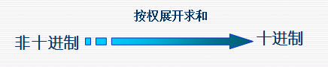

例1：将 1011.01B 转换为十进制数
1011.01B
= 1×23 + 0×22 + 1×21 + 1×20 + 0×2-1 + 1×2-2
= 8 + 2 + 1 + 0.25 = 11.25D

例2：将 B7.FH 转换为十进制数
B7.FH = 11×161 + 7×160 + 15×16-1
= 176 + 7 + 0.975 = 183.9375D
练习1：将八进制372.6转换为十进制数
372.6O = 3×82 + 7×81 + 2×80 + 6×8-1
= 192 + 56 + 2 + 0.75 = 250.75D

- 十进制转换为二进制、八进制、十六进制
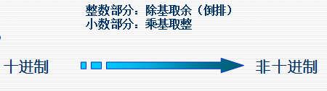

例3：将 27.75D 转换为二进制数
27.75D = 11011.11B
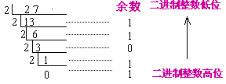

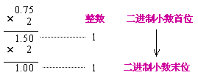

练习2：将 1725.6875D 转换为八进制数 1725.6875D = 3275.54O
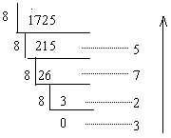
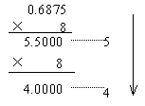

练习3：将 175.685D 转换为十六进制数
0.6D = 0.1001B
练习4：将十进制小数0.6D转换成二进制数。
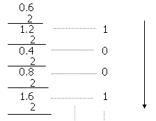

注意：
有些十进制小数在转换为非十进制数的时候,用“乘基取整法”无法得到精确值。

- 二进制与八进制、十六进制之间的转换
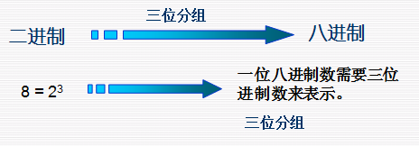

例4：将 1101.01101B 转换为八进制数


1101.01101B = 15.32O
练习5：将 34.27O 转换为二进制数
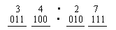

34.27O = 11100.010111B

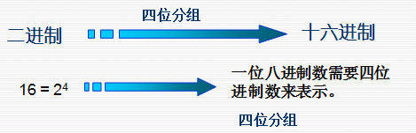
例5：将 11010101.11101001B 转换为十六进制数
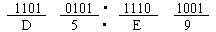

11010101.11101001B = D5.E9H
练习6：将 D3.E7H转换为二进制数
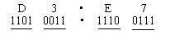

D3.E7H = 11010011.11100111H

53.61O = 2B.C4H
练习7：将 53.61O转换为十六进制数
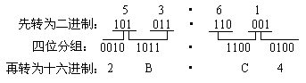
练习8：将 C4.28H转换为八进制数 C4.28H = 304.126O

九、课堂小结
（1） 二
八 十 按权展开
十六
（2） 二
十 八 整数部分，除以基数，取余，逆序排列 十六 小数部分，乘以基数，取整，顺序排列

- 二 三位二进制数与一位八进制数相对应
八 十六 四位二进制数与一位十六进制数相对应

